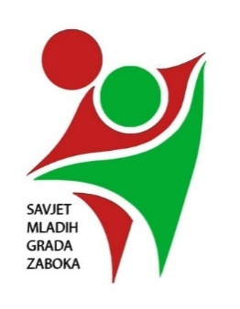

**OBRAZAC ZA PRIKUPLJANJE POTPISA**

**PREDLAGATELJA NEFORMALNE SKUPINE MLADIH**

Popis s potpisima NEFORMALNE SKUPINE MLADIH **(**koju čini skupina **najmanje deset (10) mladih s područja Grada Zaboka)** koja predlaže kandidata za člana

Savjeta mladih Grada Zaboka, i to:

_____________________________ __________________________________________________________________________________________za člana

(ime i prezime) (adresa)

|  |  |  |  |  |
| --- | --- | --- | --- | --- |
| **RED. BROJ** | **IME I PREZIME** | **DATUM ROĐENJA** | **ADRESA** | **POTPIS** |
| **1.** |  |  |  |  |
| **2.** |  |  |  |  |
| **3.** |  |  |  |  |
| **4.** |  |  |  |  |
| **5.** |  |  |  |  |
| **6.** |  |  |  |  |
| **7.** |  |  |  |  |
| **8.** |  |  |  |  |
| **9.** |  |  |  |  |
| **10.** |  |  |  |  |
|  |  |  |  |  |
|  |  |  |  |  |
|  |  |  |  |  |
|  |  |  |  |  |
|  |  |  |  |  |
|  |  |  |  |  |
|  |  |  |  |  |
|  |  |  |  |  |
|  |  |  |  |  |
|  |  |  |  |  |
|  |  |  |  |  |
|  |  |  |  |  |
|  |  |  |  |  |
|  |  |  |  |  |

Privola temeljem Opće uredbe o zaštiti podataka EU (2016/679) i Zakona o provedbi Opće uredbe o zaštiti podataka („Narodne Novine“ br. 42/18).

Suglasan sam i dajem privolu Gradu Zaboku da moje osobne podatke obrađuje u svrhu provedbe Javnog poziva za predlaganje kandidata za članove Savjeta mladih Grada Zaboka. Obrada osobnih podataka će biti u skladu sa svrhom prikupljanja, a prikupljaju se samo podaci koji su nužni za provedbu Javnog poziva za predlaganje kandidata za članove Savjeta mladih Grada Zaboka. Prikupljeni podaci će se čuvati u skladu sa općim aktima Grada Zaboka kojima se uređuje čuvanje arhivskog i dokumentarnog gradiva. Izrazi koji se koriste u ovoj Privoli upotrijebljeni su neutralno i odnose se na osobe oba spola.